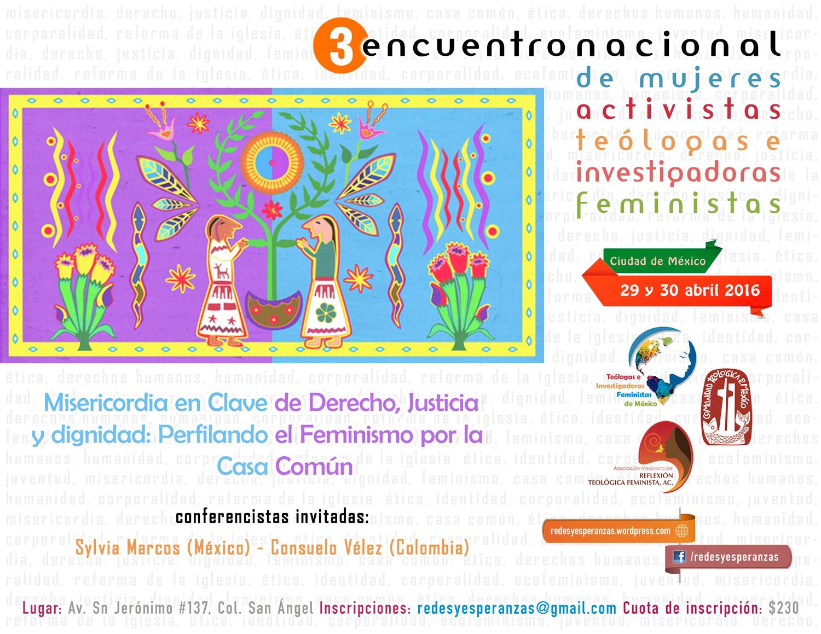
PROGRAMA
III ENCUENTRO DE TEOLOGAS E INVISTIGADORAS FEMINISTA DE MÉXICO
Jueves 28

18:00 Llegada a la CTM
Coordina:
20:00 CENA

Viernes 29

9:00(Capilla) Inscripciones
9:30-10:30 Bienveniday Liturgia
10:30-11:30 Punto de partida: Enlace con el encuentro de año pasado.
11:30-12:00 DESCANSO Y CAFE
12:00-12:30 Análisis coyuntural y situación de la mujer en México
Dolores de Serapa; Karina García
Modera: Sandra Villalobos
12:30 - 14:30 Presentación tématica y trabajo de mesas
14:30 -15:30 COMIDA
15:30-17:00 Primer plenario de mesas.
17:00 DESCANSO Y CAFE
17:·30 -19:30 Panel con invitadas: Misericordia en clave de derecho, justicia y dignidad: perfilando el feminismo por la casa comúnSylvia Marcos (México) y Consuelo Vélez (Colombia)
Modera: Gabriela Juárez y Andreá
19:30 Cierre conperforms y cena

Sábado 30

9:00-9:30 Liturgia
9:30-11:00 II Panel: Feminismos y la casa común en AL.Consuelo Vélez.
Modera: Marilú Rojas
11:00-11:15 DESCANSO Y CAFE
11:15 -13:00 Mesas de trabajo: Desafíos, fortalezas y propuestas.
13:00 -15:00 Plenario de mesas
- Presentaición de desafíos, fortalezas y propuestas por cada mesa
- Réplica y cierre por las panelistas invitadas
15:00 COMIDA Y CLAUSURA DEL ENCUENTRO
- Equipo coordinador

GRUPOS PARA MESAS DE TRABAJO
GRUPO | EJE TEMÁTICO | COORDINADORAS
1 | Deconstruyendo la misericordia en clave feminista | Marilú Rojas  Y Ariadna Gómez
2 | Los derechos humanos de las mujeres desde una perspectiva ética teológica: feminicidios, trata, desaparición forzada, migración. | Gabriela Juárez y Sandra Villalobos
3 | Resignificando las reformas de las iglesias en clave feministas | Ängela Trejo y Karina
4 | Dignidad, identidad, y humanidad en cuerpos de mujeres. | Andrea y Marisa
5 | Teología ecofeminista, compartiendo la casa común | José Sánchez  Consuelo Vélez
6 | Mesa de jóvenes: teólogas feministas, horizontes del feminismo en México | Tania Támez, Gladis, Yadami y Paty

